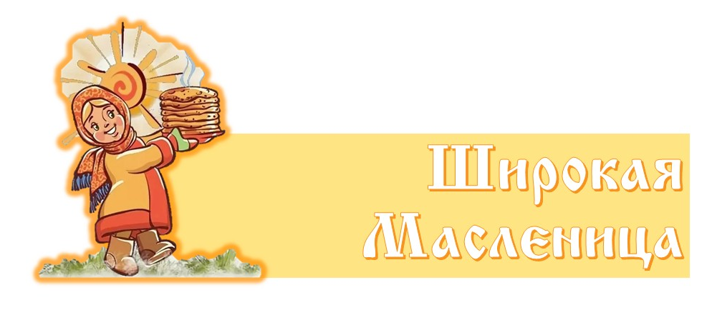

С чего начинается весна? Конечно, с проводов зимы. В масленичную неделю люди провожают зиму и встречают весну. Масленица — самый веселый, шумный, любимый народный праздник. Символами этого праздника считаются солнце, блины и чучело Масленицы.
В период с 11 по 15 марта в нашем детском саду «Оленёнок» прошла тематическая неделя, посвященная Широкой Масленице. На тематических занятиях дошкольники узнали, как раньше на Руси праздновали Масленицу, что означает и откуда берет начало этот обычай. Воспитанники с педагогами оформили выставку творческих работ «Масленица идёт: весну под руку ведёт!».
15 марта дошколята стали участниками Масленичных гуляний. Воспитатели устроили веселые масленичные забавы. Дети соревновались в смелости и находчивости, силе и ловкости. Детскому счастью не было предела! Праздник прошел интересно: с хороводами и играми-забавами.

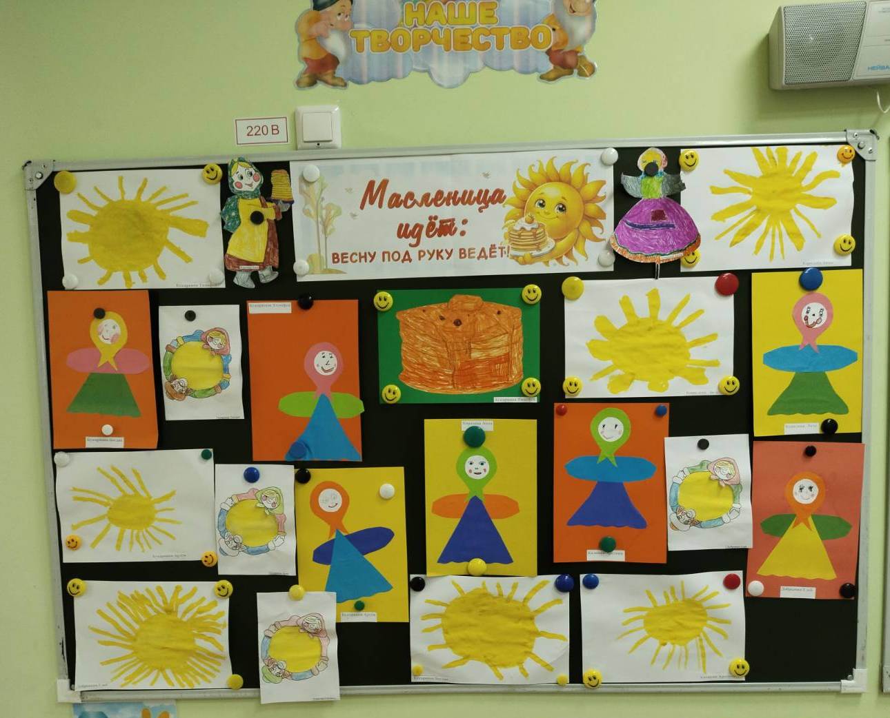

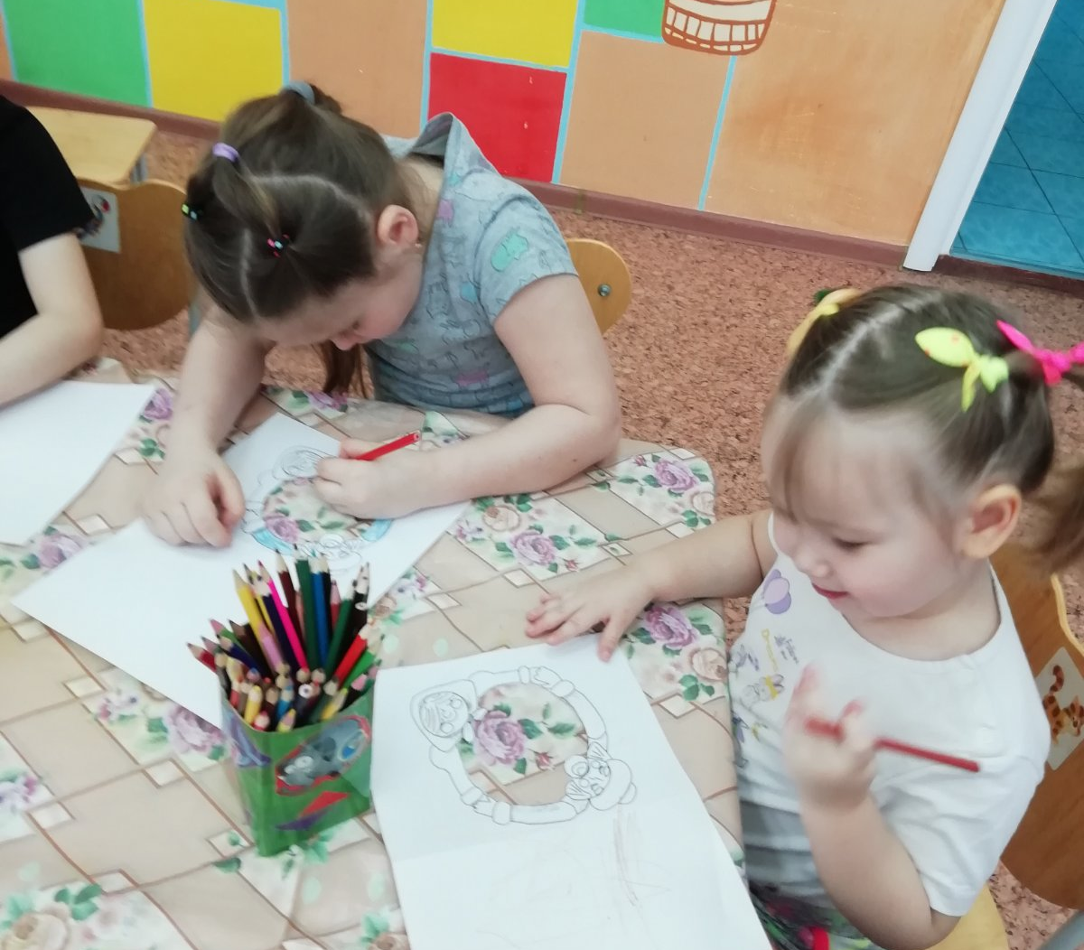

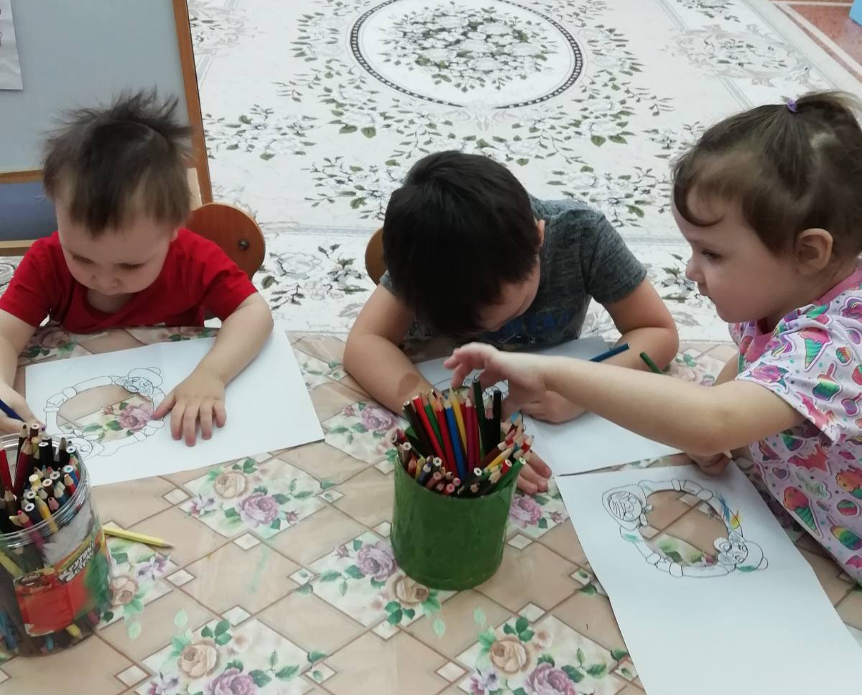

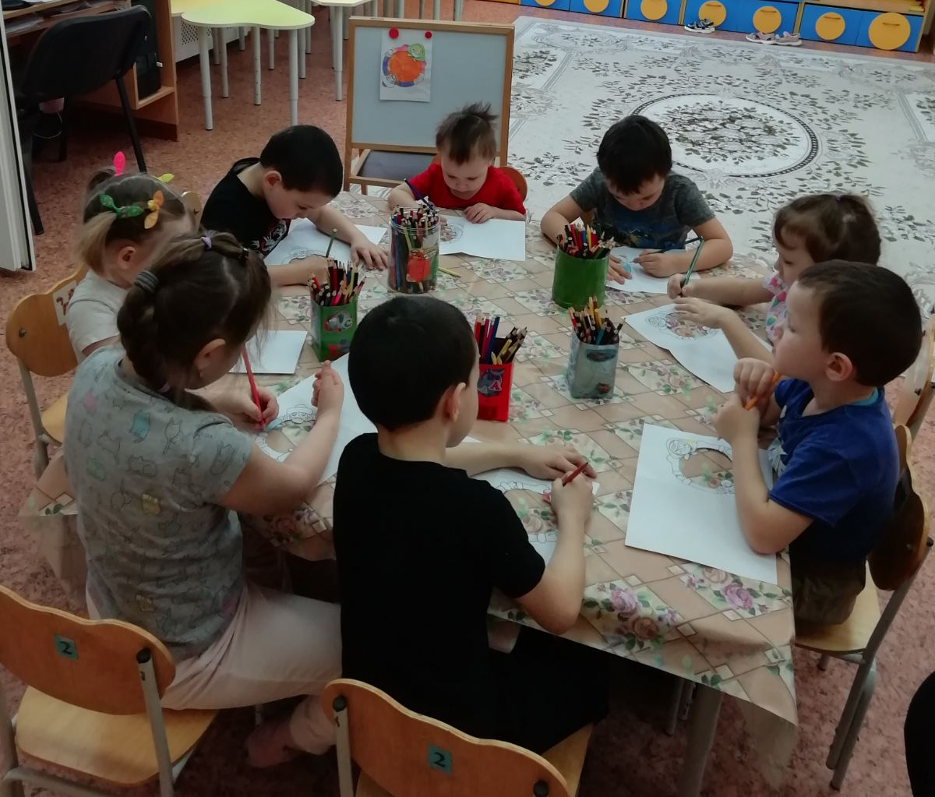

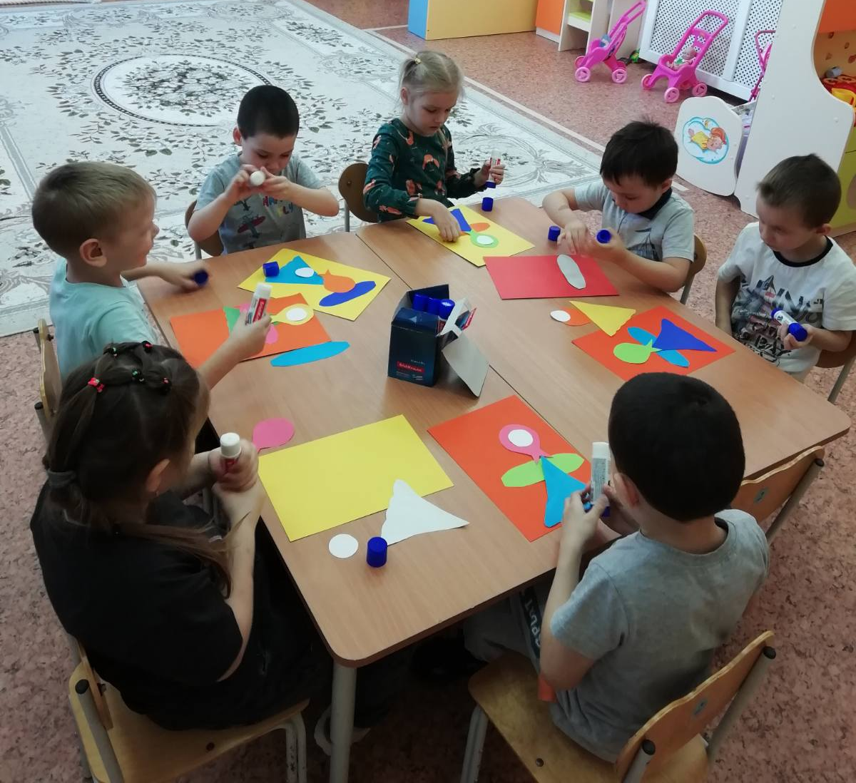

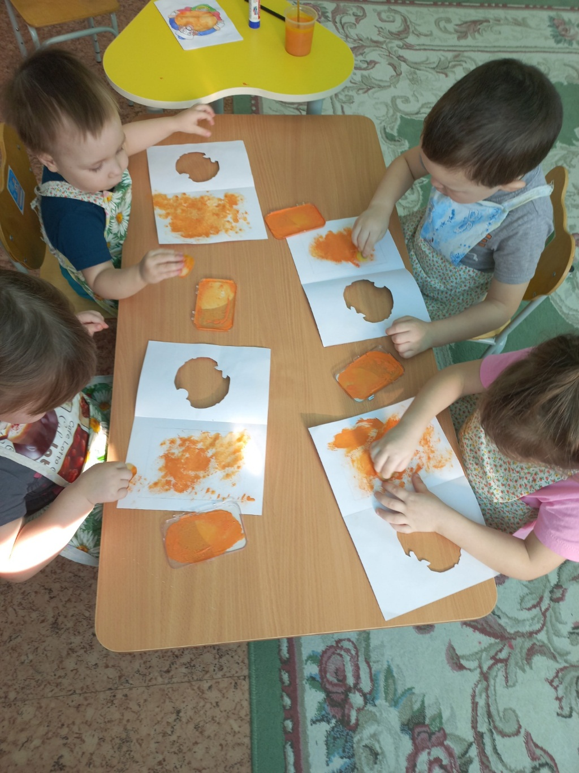

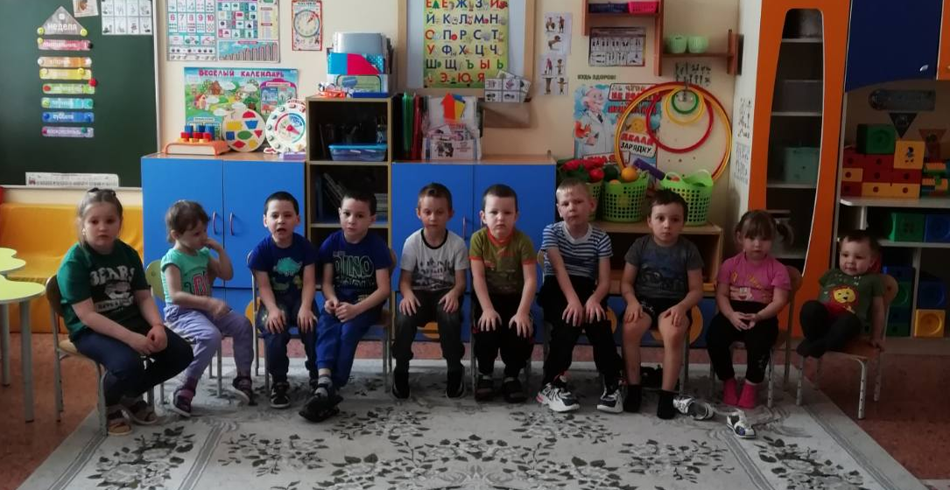

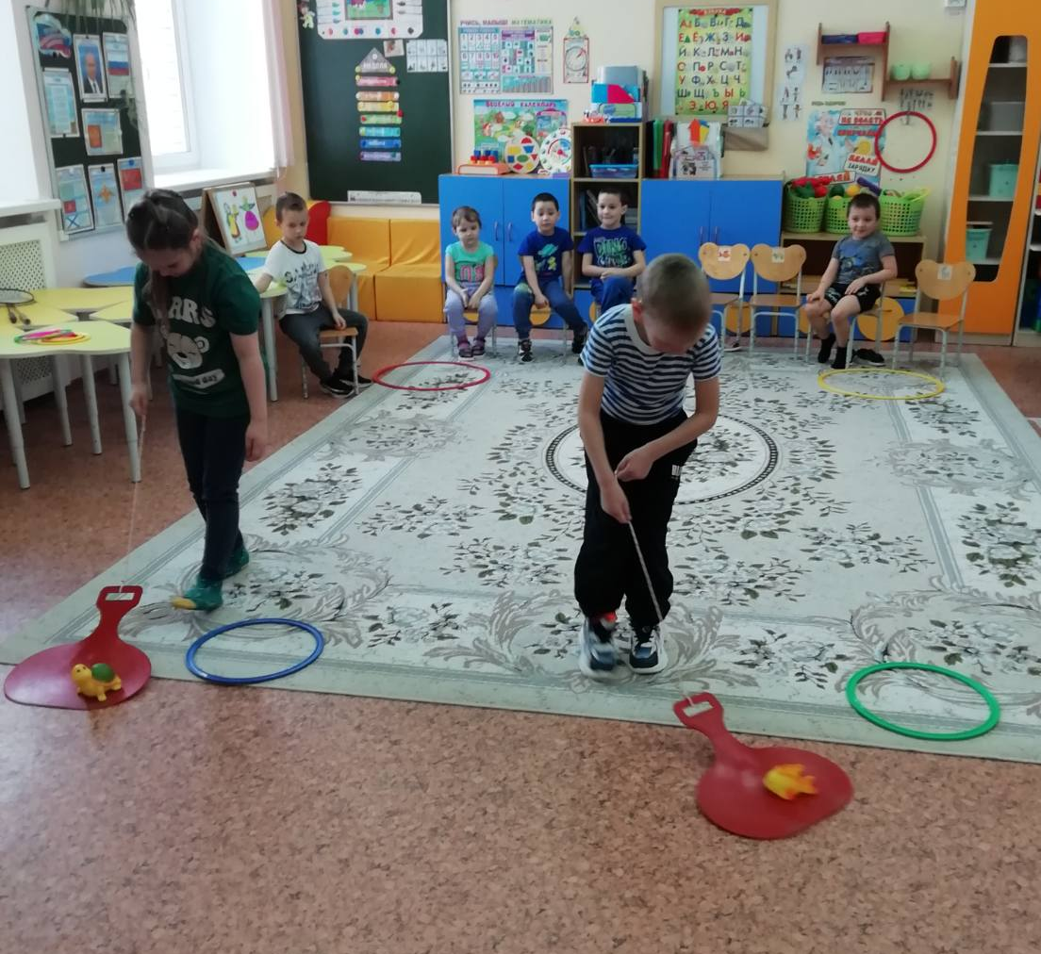

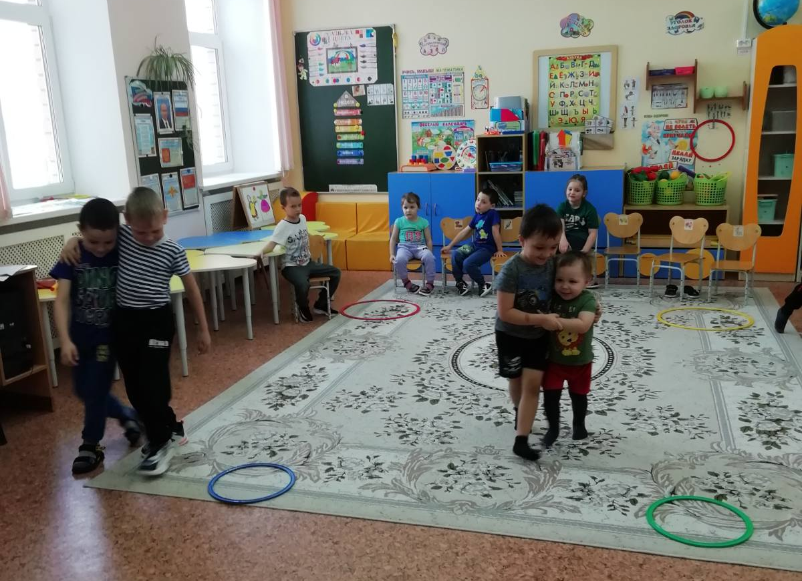
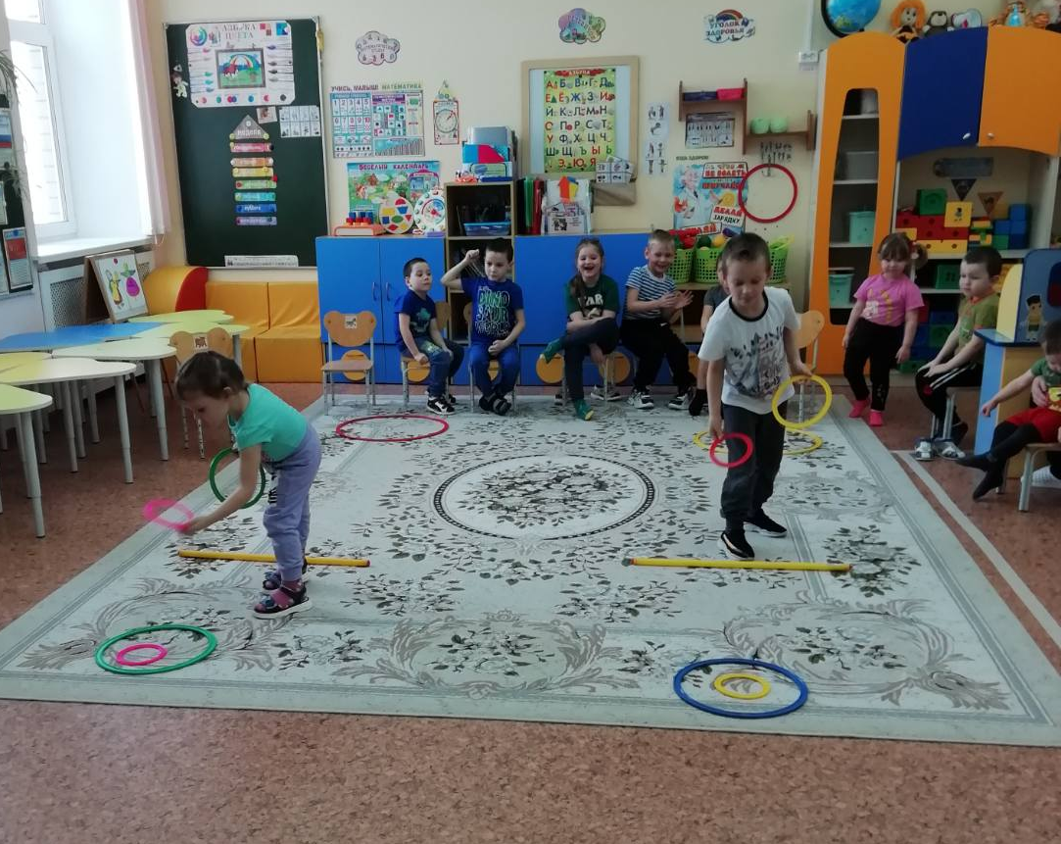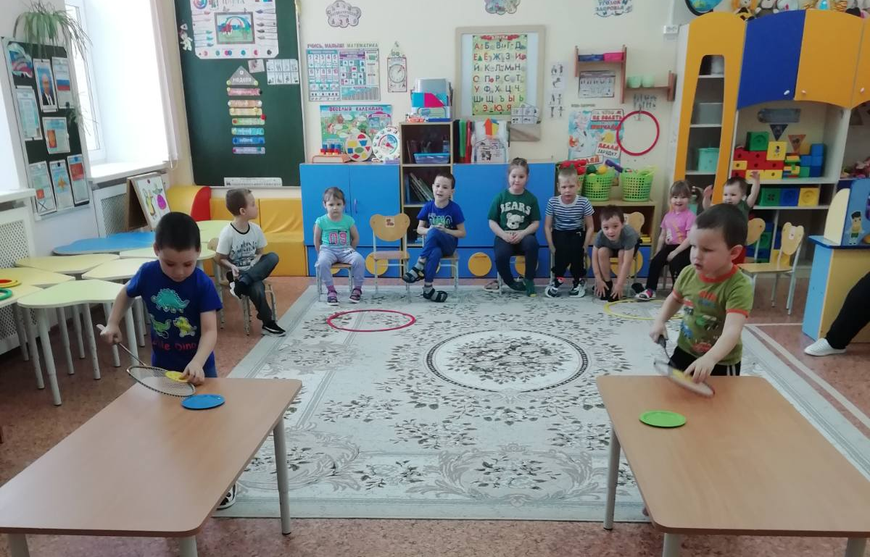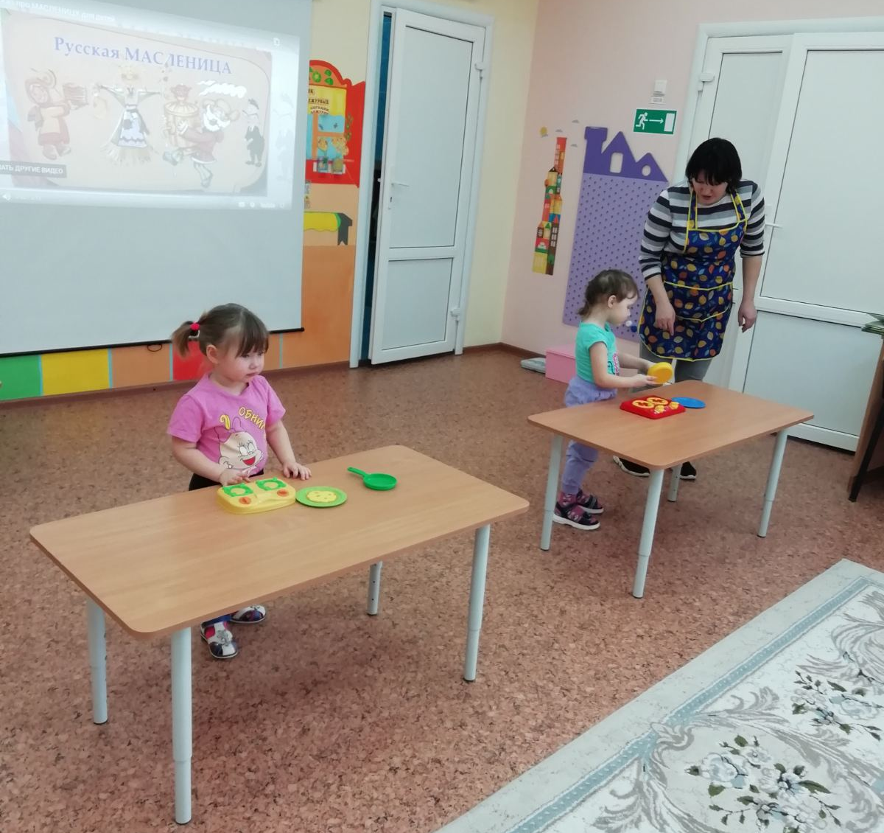

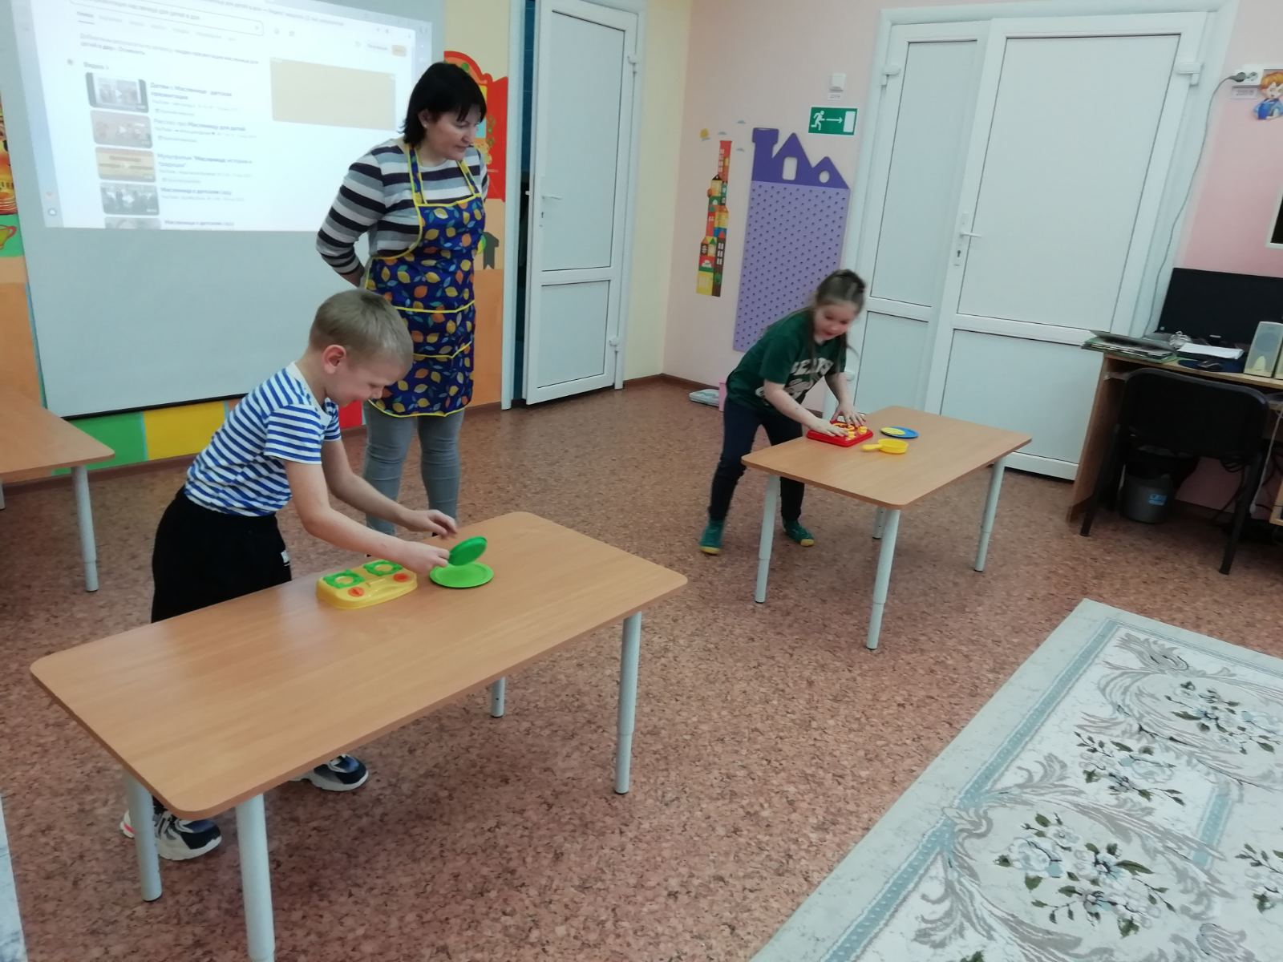
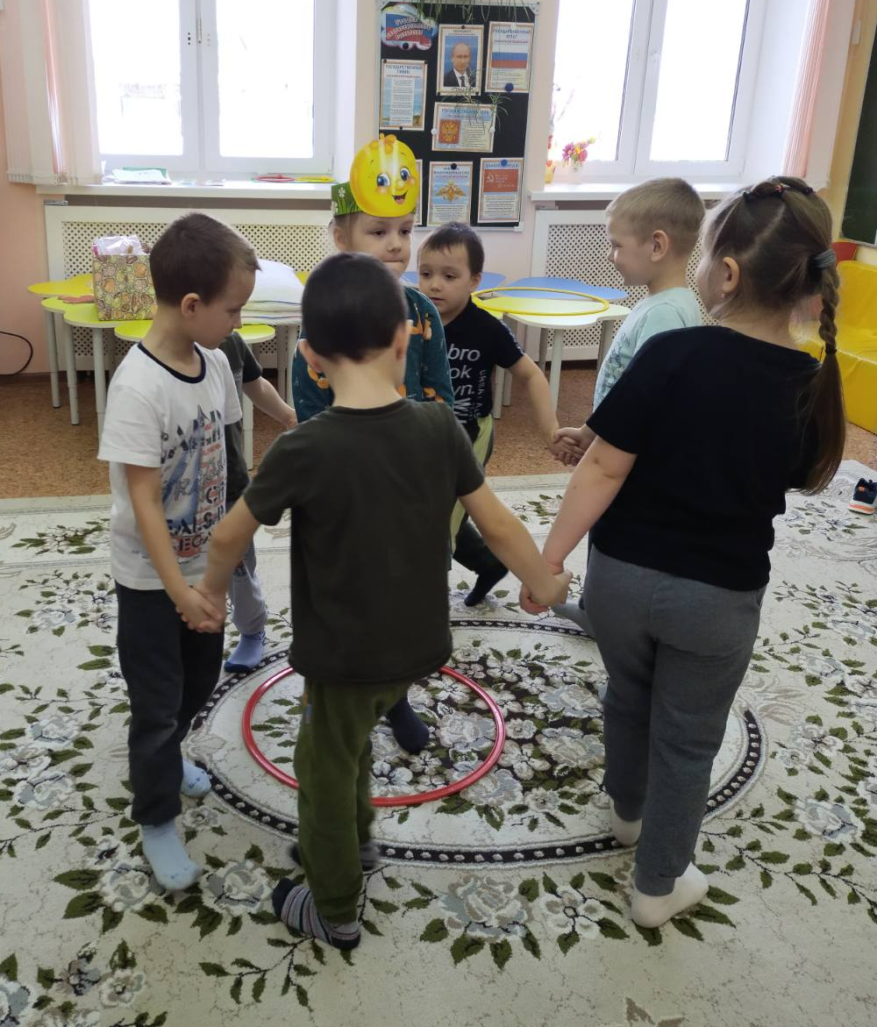

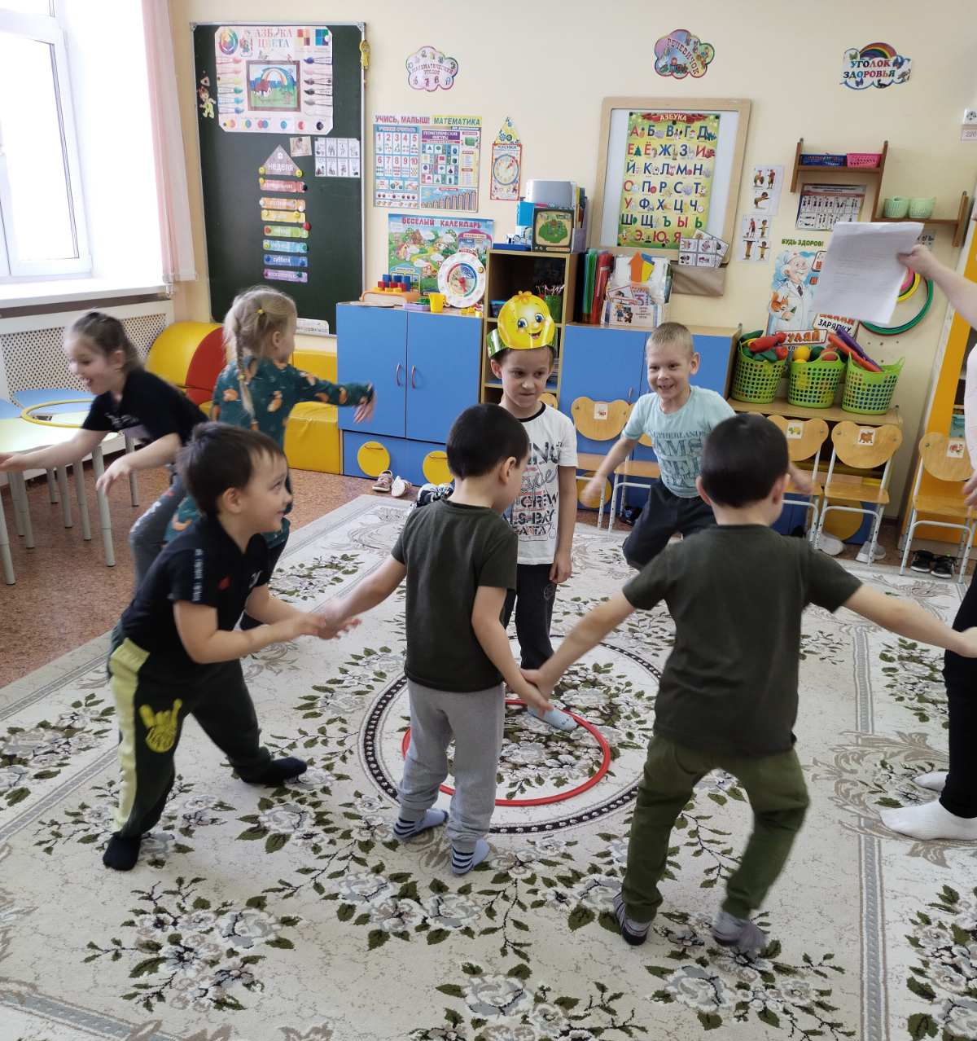
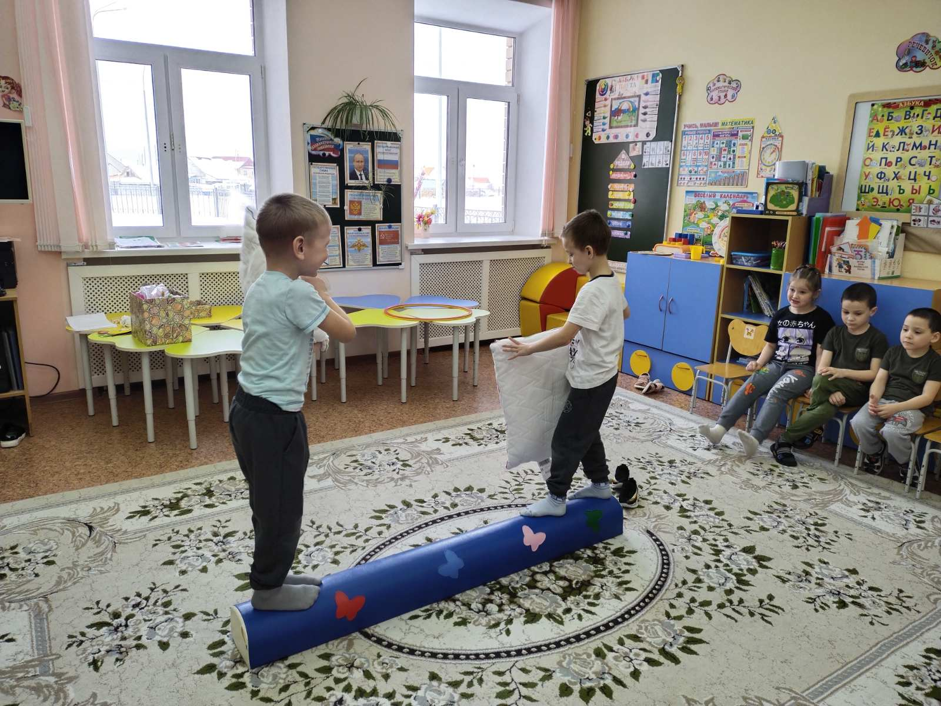

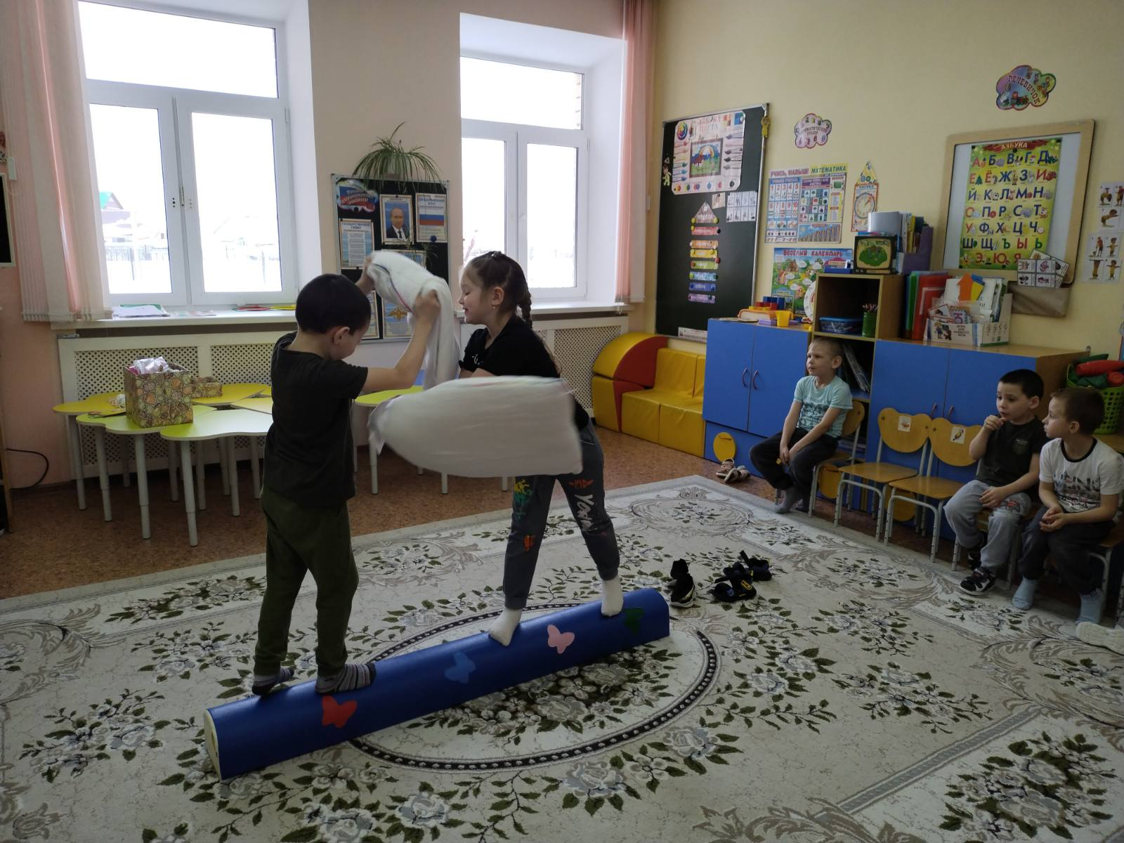

Материал подготовила Королева Татьяна Андреевна, воспитатель

